Giai đoạn 1. Chuẩn bị máy
Ví dụ:
CPU
i5 Gen 10+

RAM
16GB

SSD
500GB
Phân bổ cho máy ảo:
4 CPU

8GB RAM

100GB SSD

Giai đoạn 2. Cài VMware
Tải VMware Workstation. https://www.virtualbox.org/wiki/Downloads
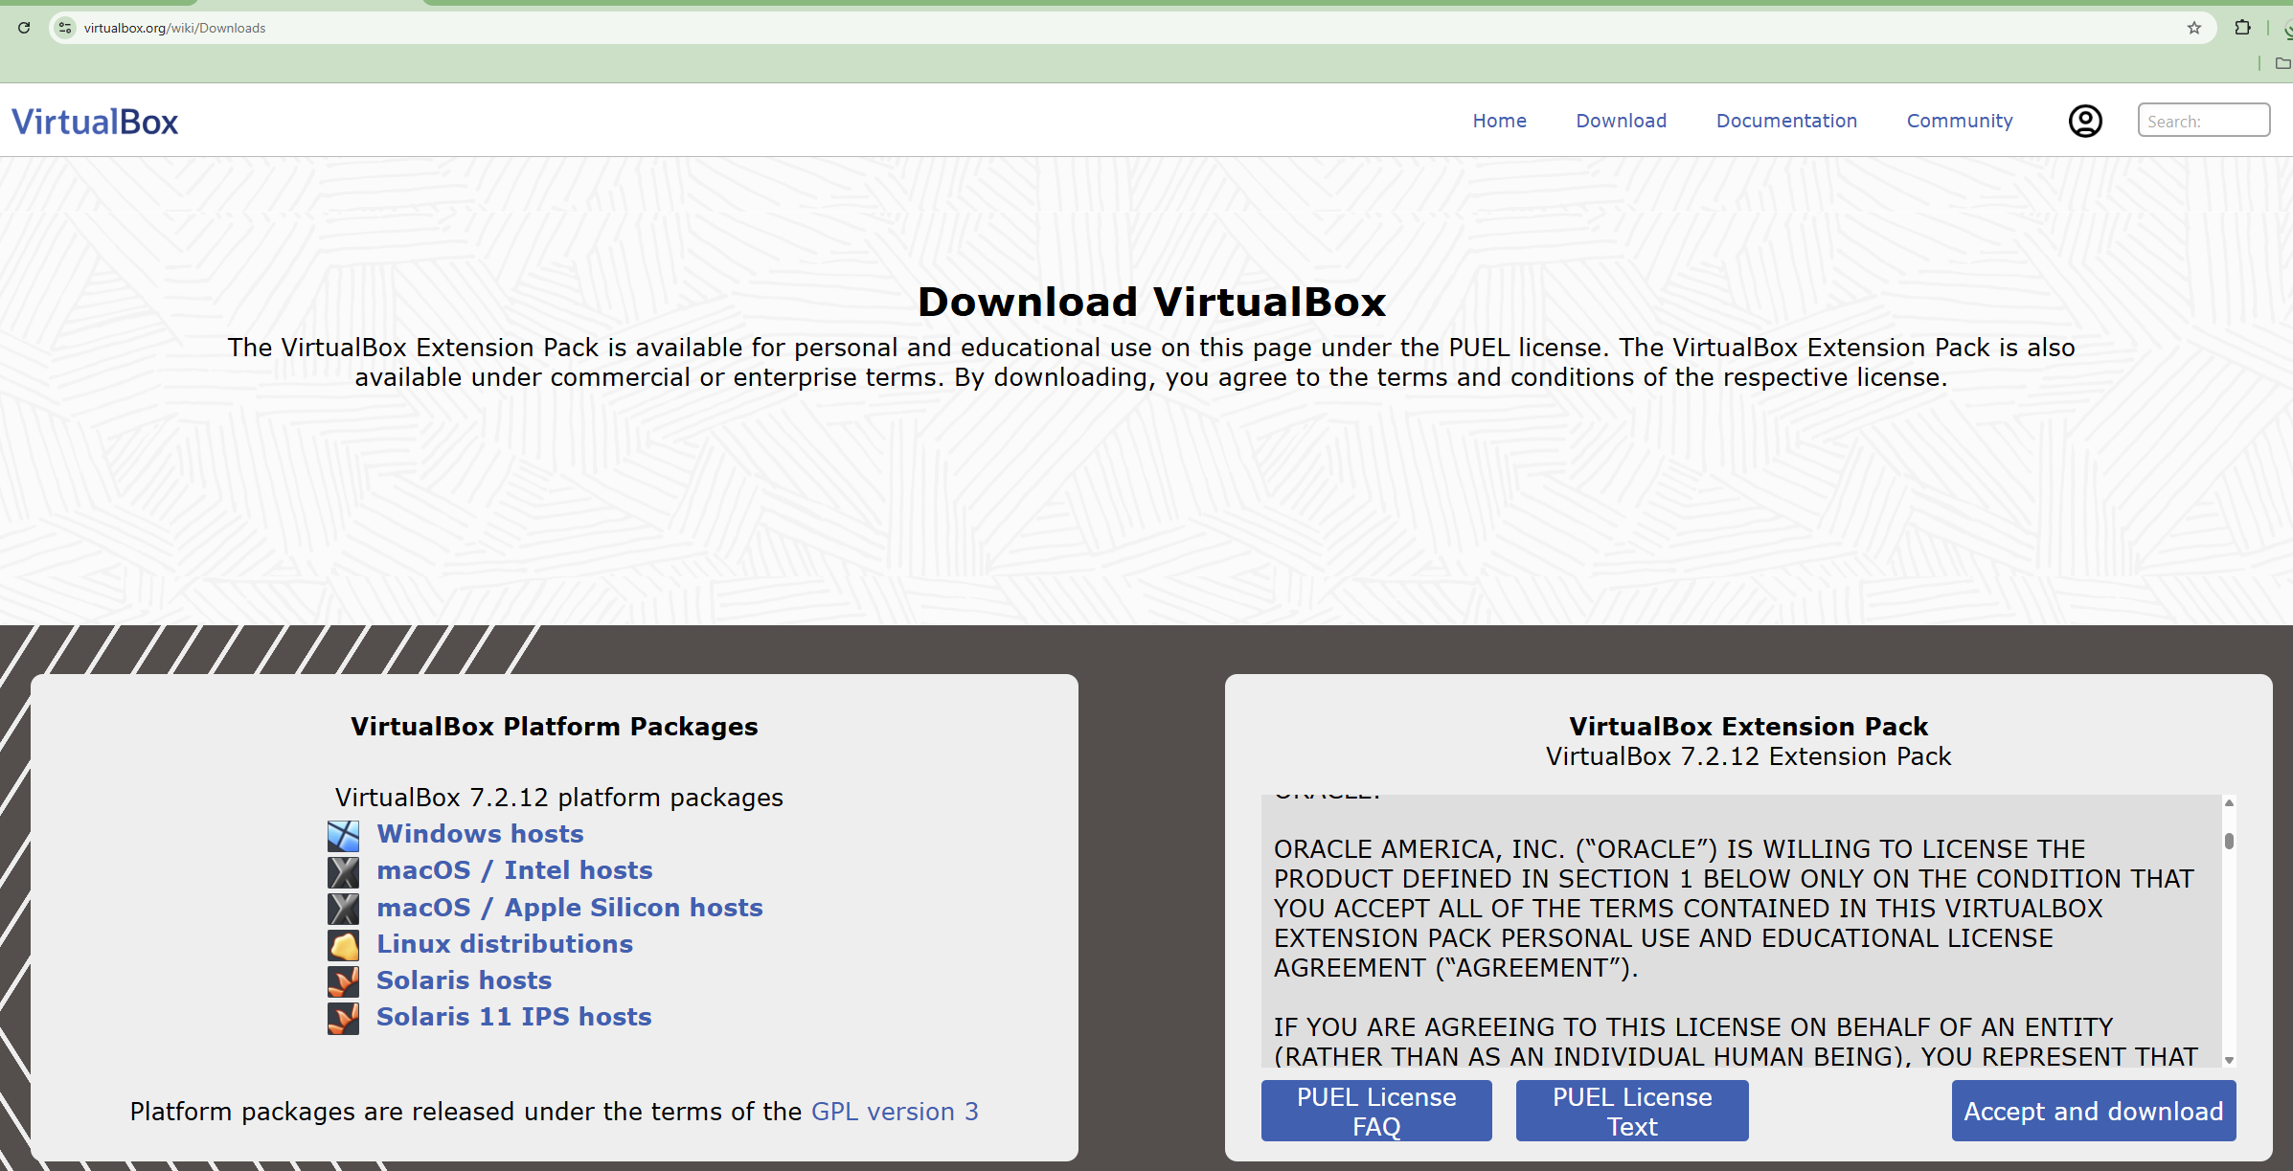
Sau khi cài xong
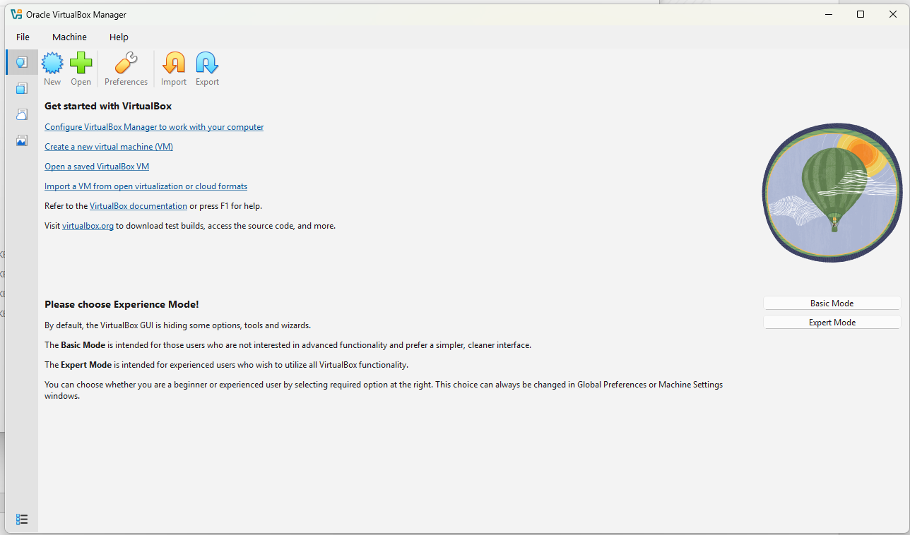
Create New Virtual Machine

Giai đoạn 3. Download Ubuntu Server
Tải
Ubuntu Server 26.04 LTS
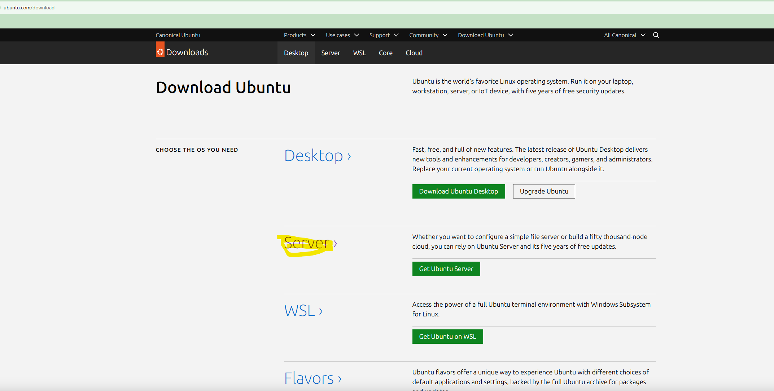

Giai đoạn 4. Tạo VM
Ví dụ
CPU
4 Core

RAM
8192MB

Disk
100GB

Network
Bridged
Quan trọng nhất là chọn
Bridged Adapter
không dùng NAT.
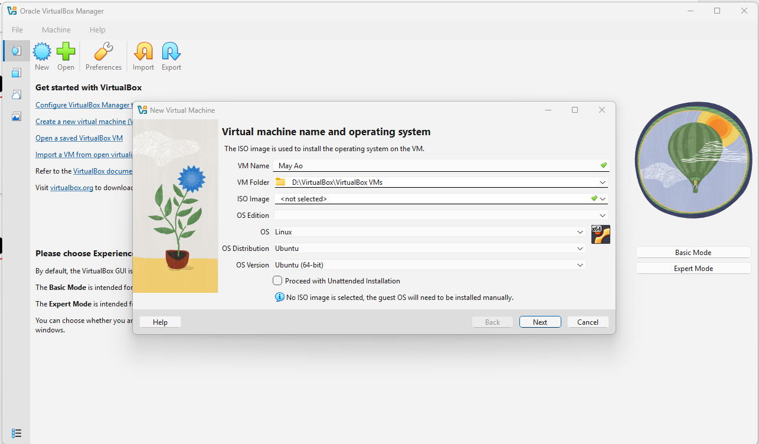
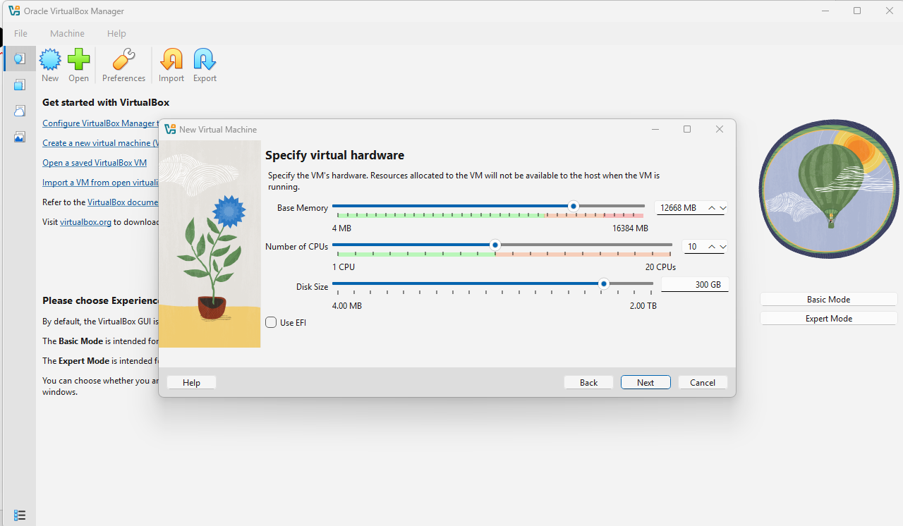
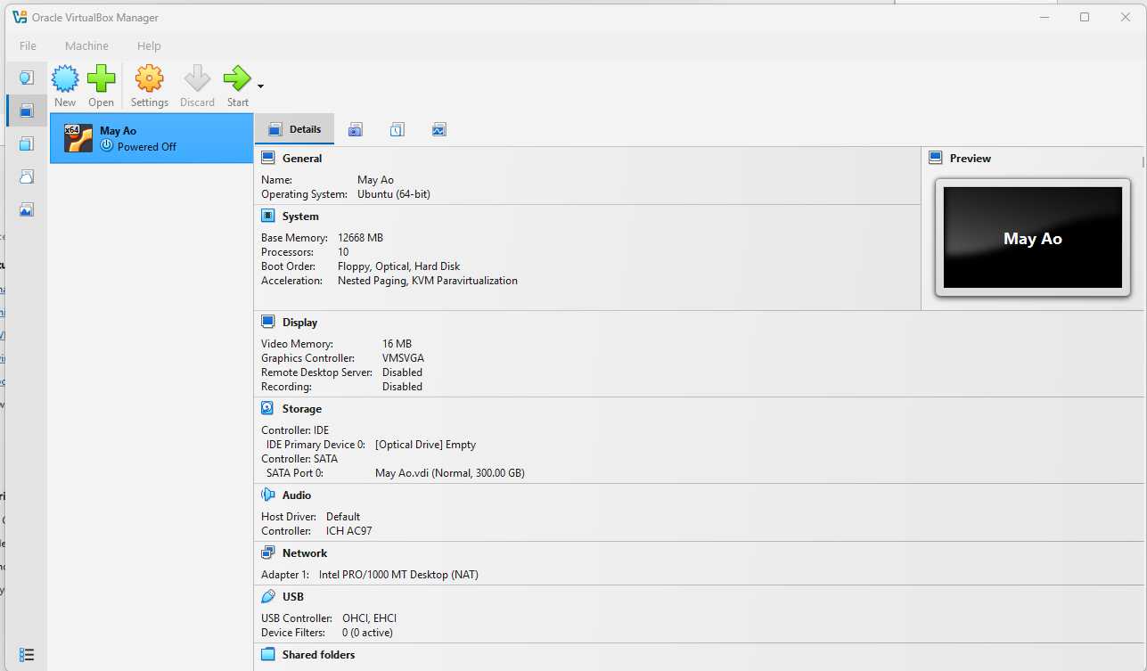
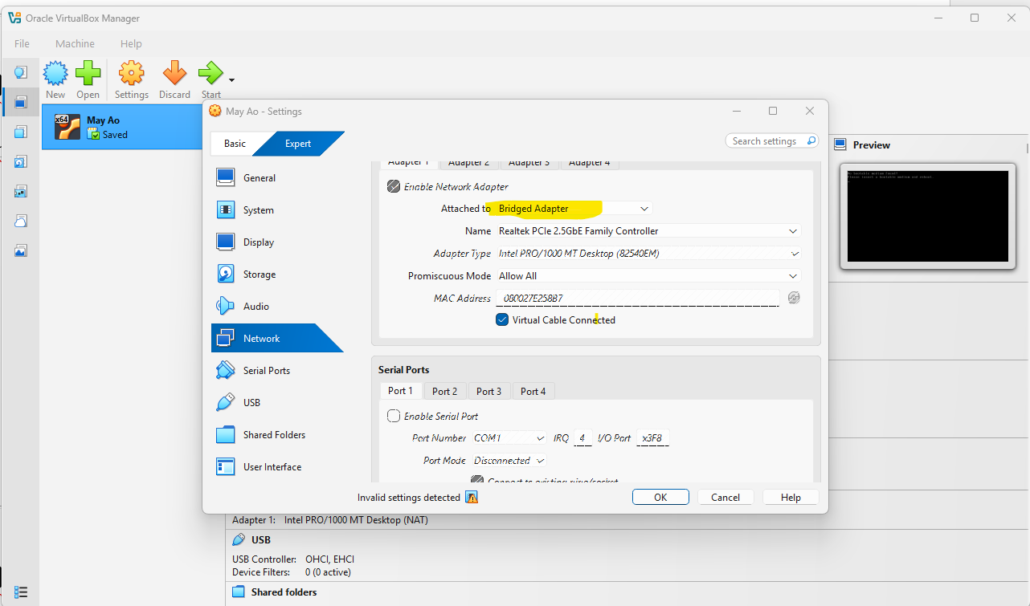

Giai đoạn 5. Cài Ubuntu
Trong quá trình cài
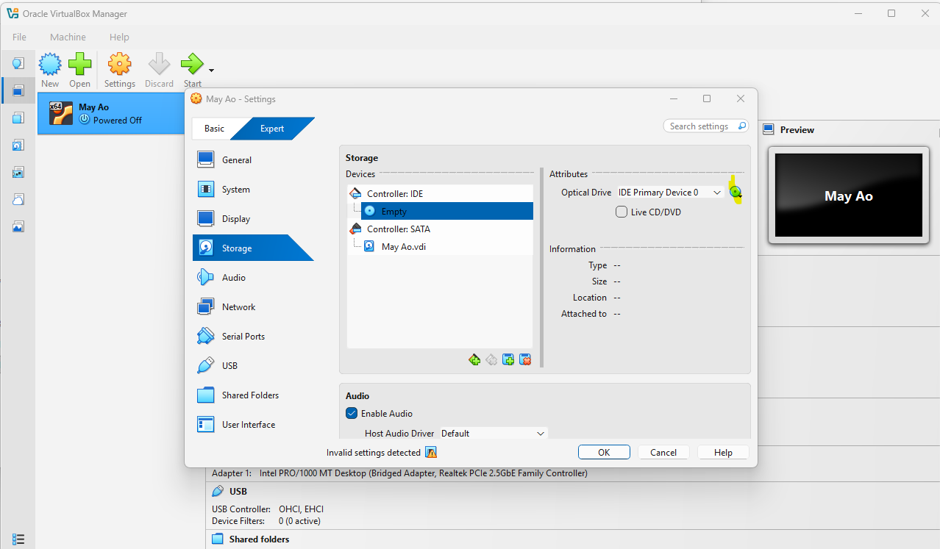
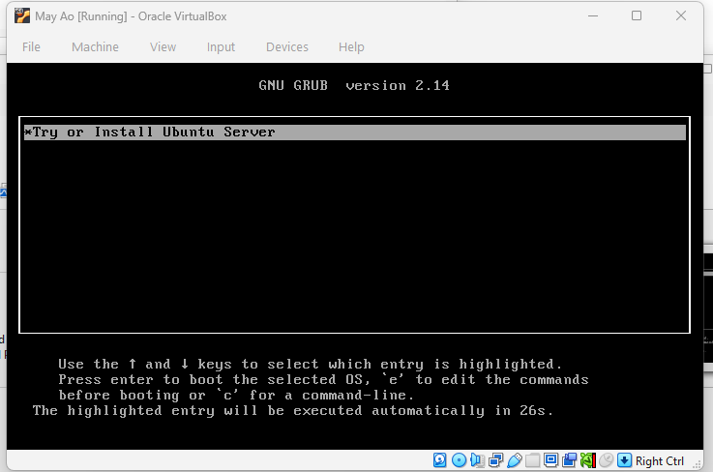
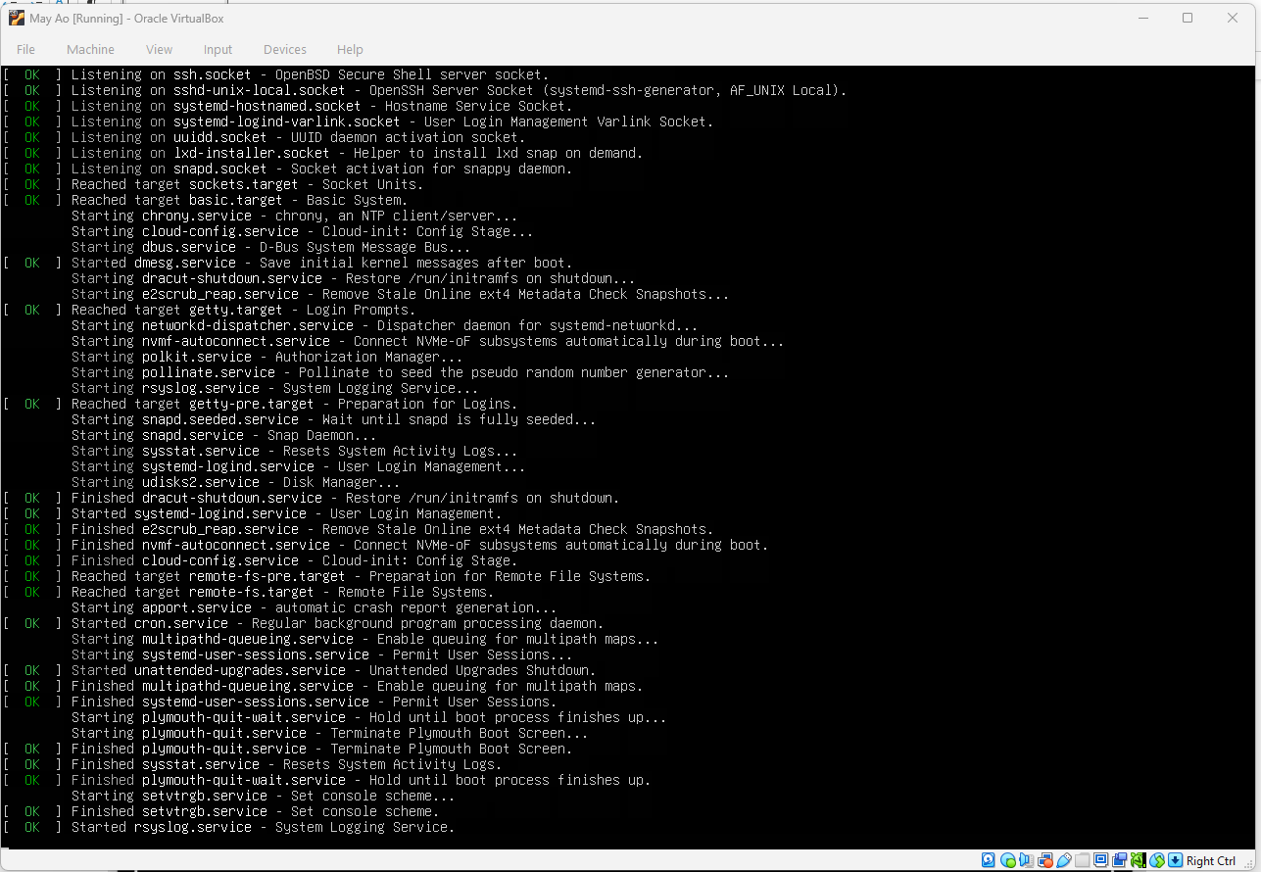
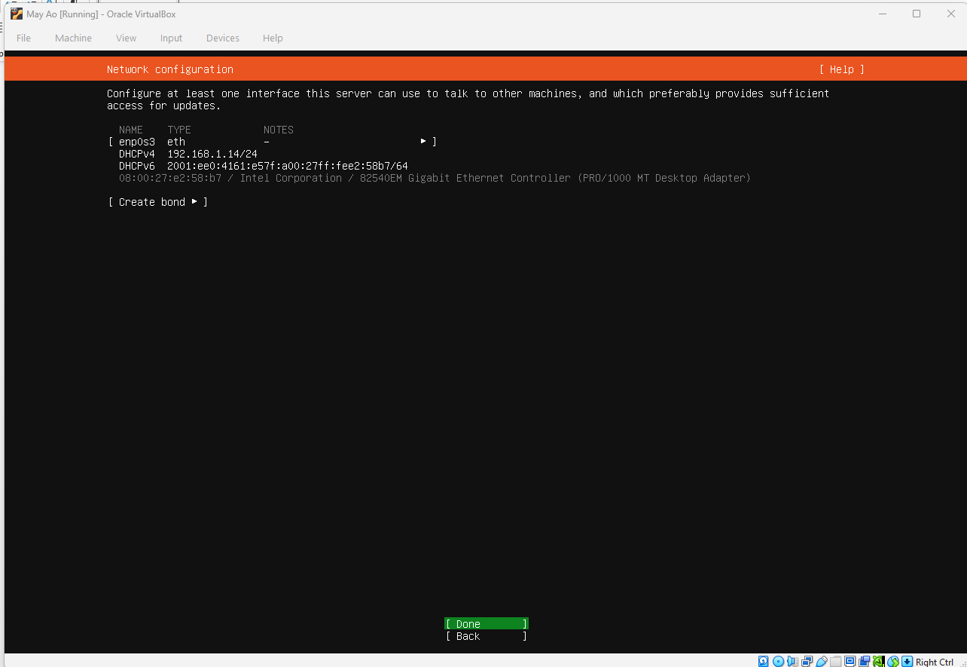
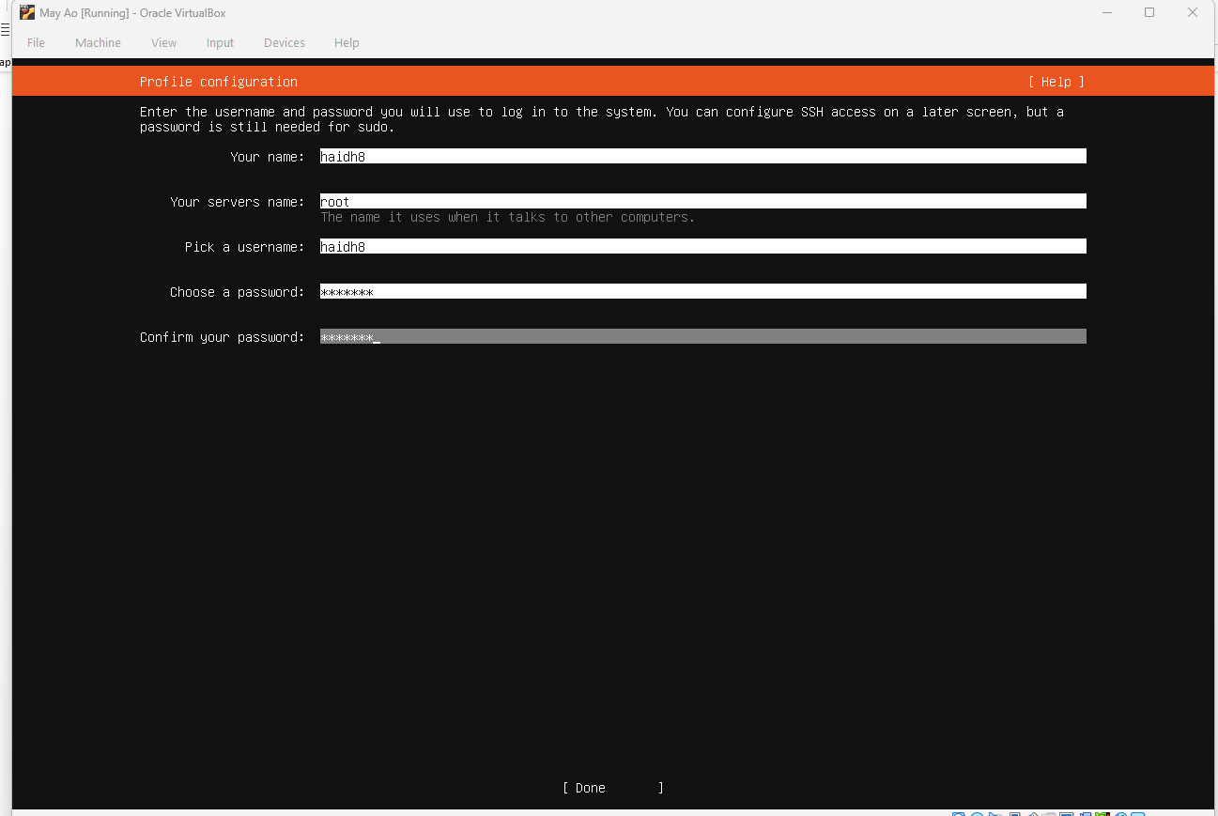
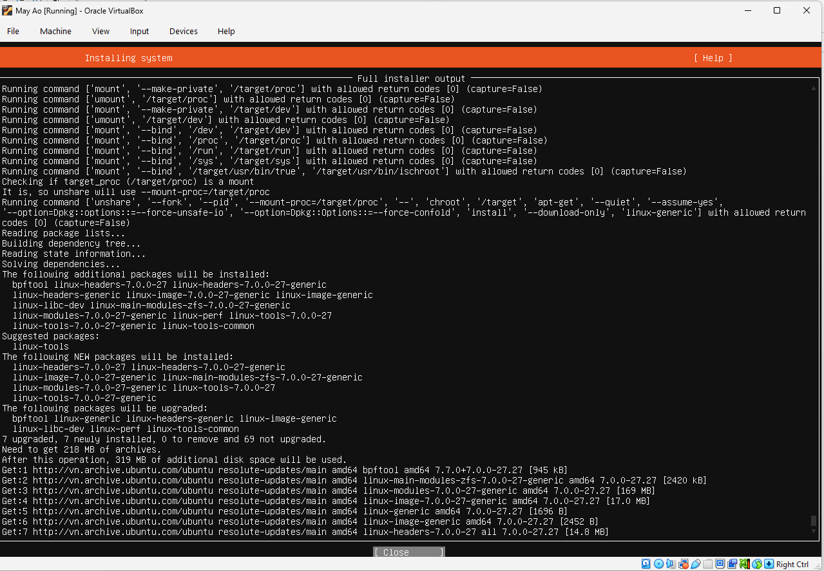
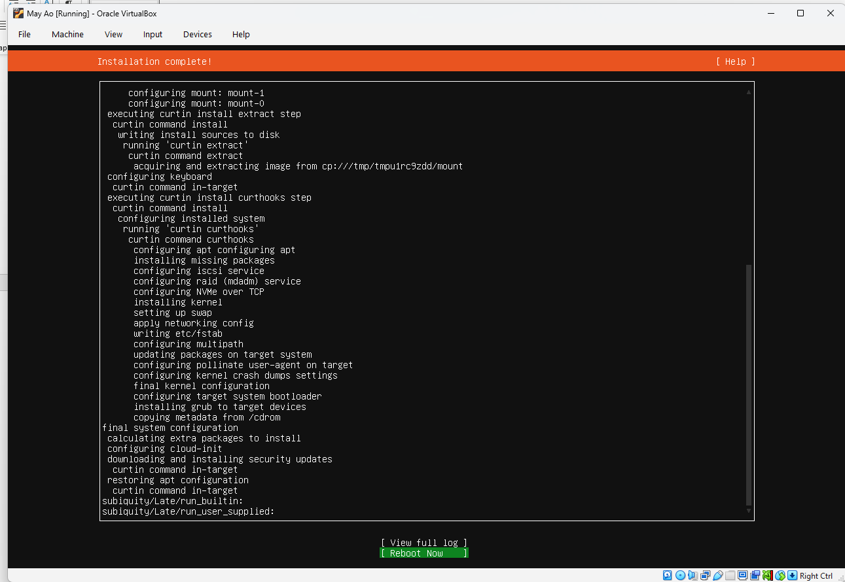
Username
Haidh8
Password
********
Sau khi xong
Reboot

Gán quyền root cho haidh8
sudo usermod -aG sudo haidh8
check lại quyền của haidh8
groups haidh8
có sudo là có quyền root

Bỏ chặn tường lửa nếu active
sudo ufw status
sudo ufw allow 80/tcp
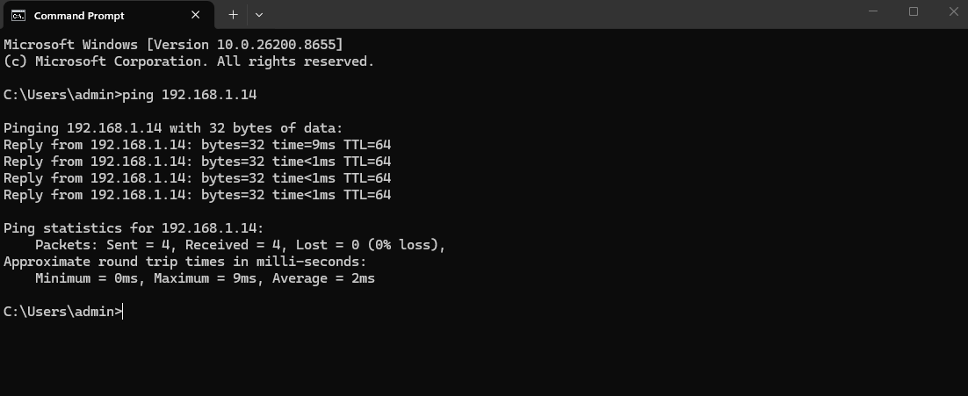
Như này là đã thông từ máy tính local lên server máy ảo

Giai đoạn 6. Update hệ điều hành
sudo apt update

sudo apt upgrade -y
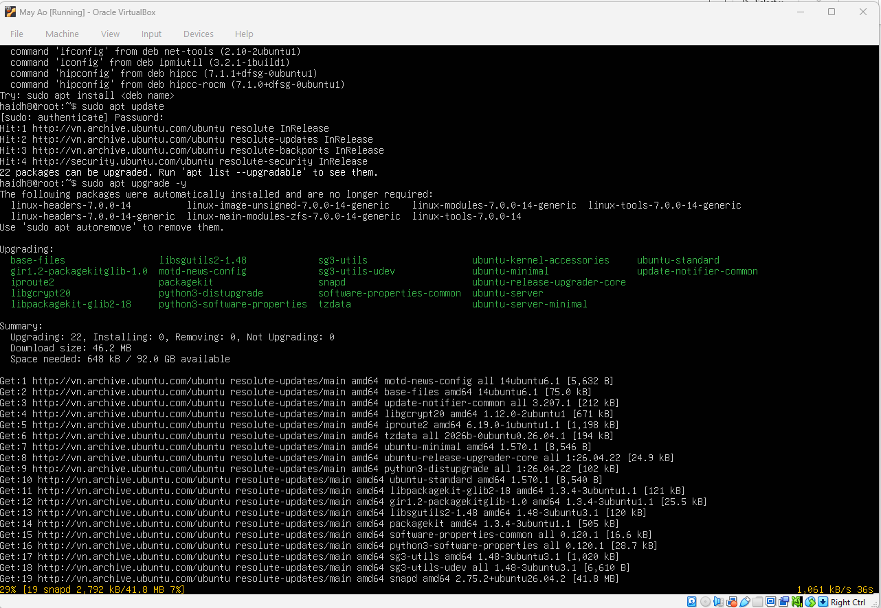
Cài winscp

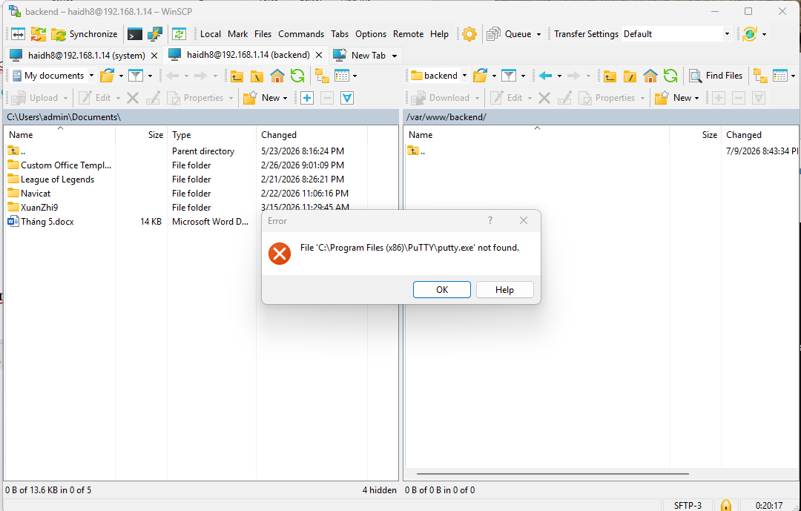
Cài putty
Mở WinSCP.
Chọn Options → Preferences...
Chọn Integration → Applications.
Ở mục PuTTY/Terminal client, nhấn Browse....
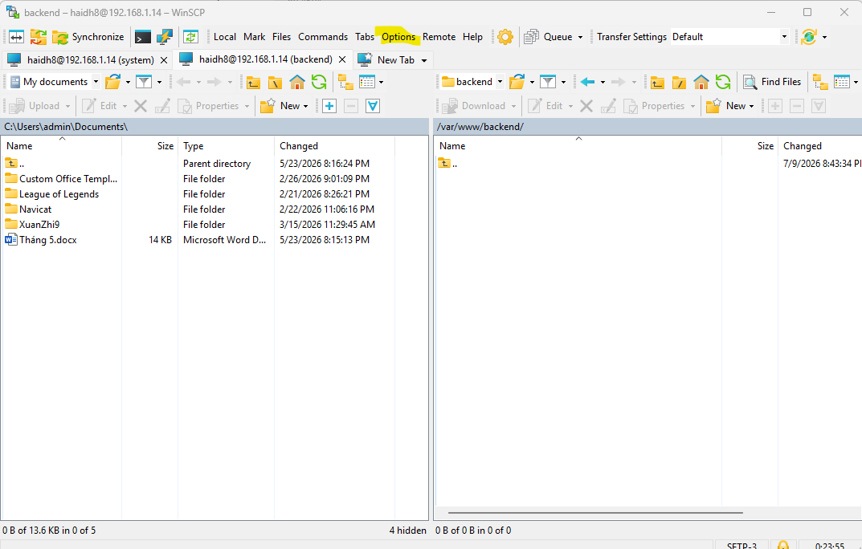
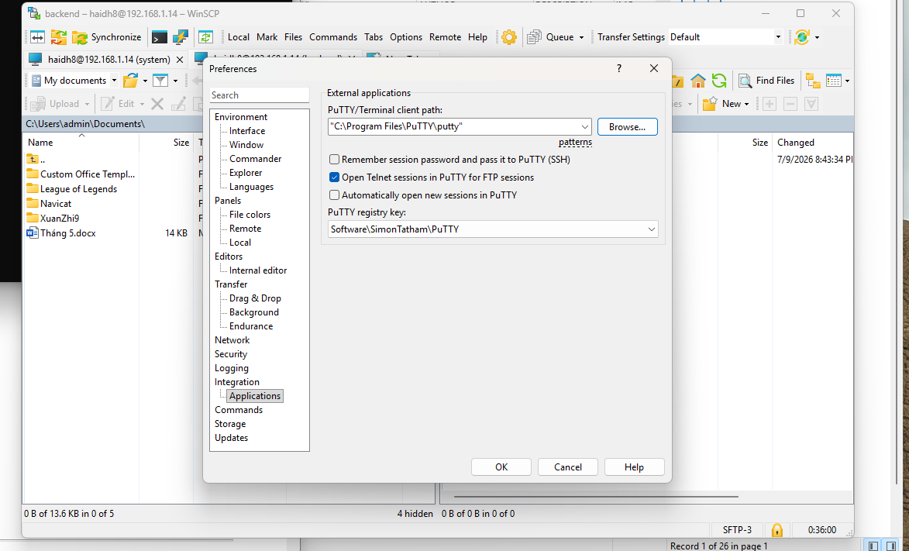
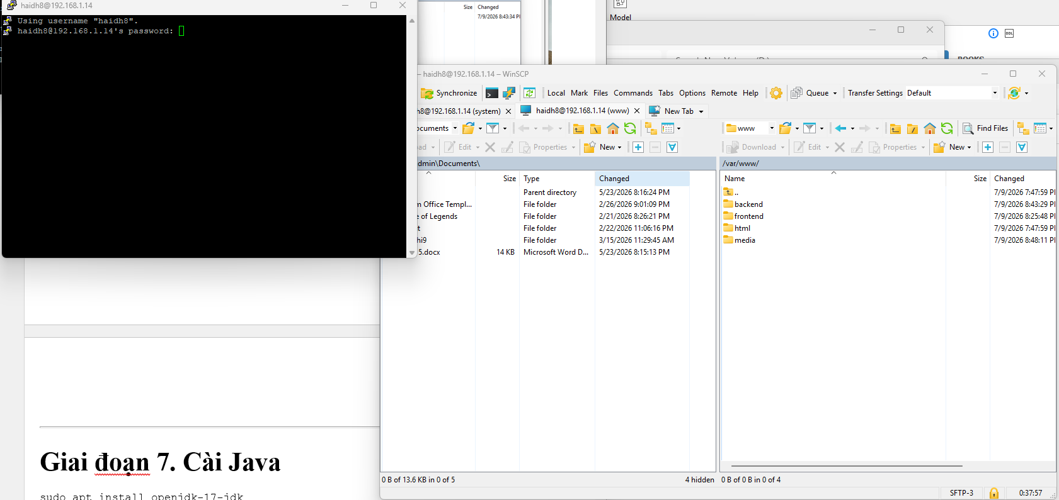

Giai đoạn 7. Cài Java
sudo apt install openjdk-17-jdk
Kiểm tra
java -version
Ví dụ
openjdk 17
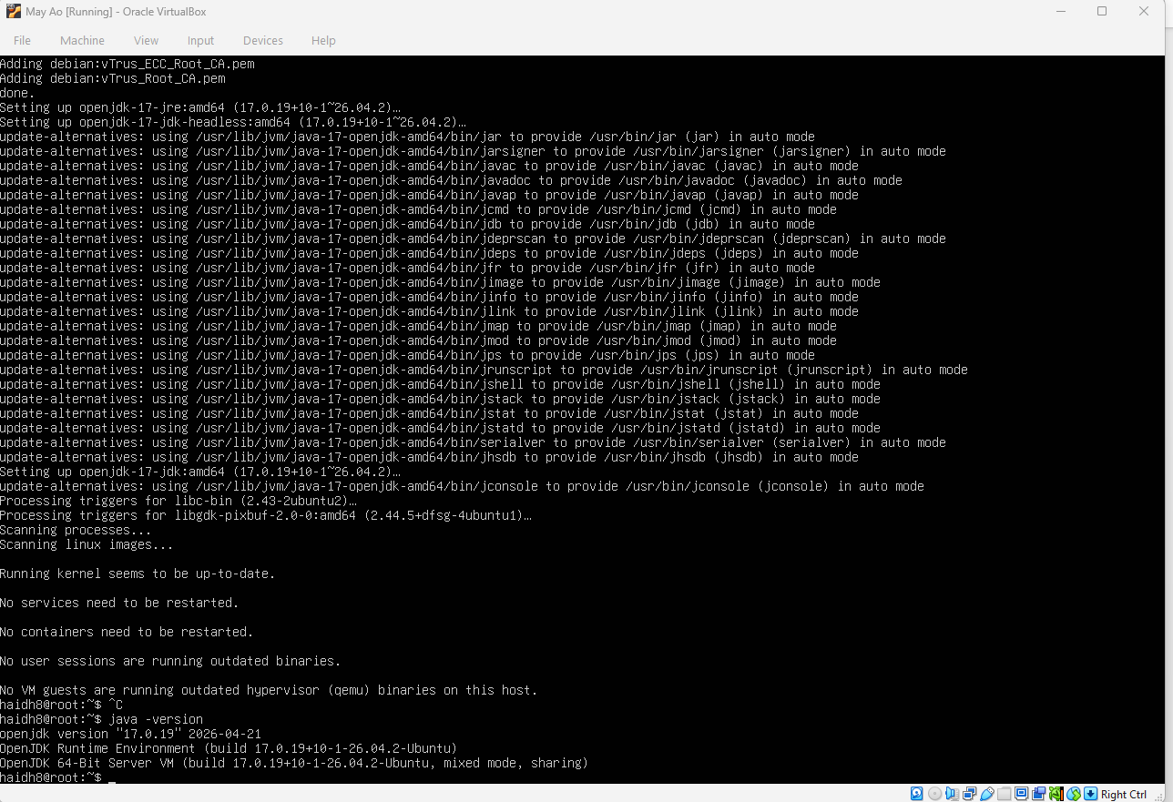

Giai đoạn 8. Cài MySQL

sudo apt install mysql-server
Khởi động
sudo systemctl enable mysql

sudo systemctl start mysql
Kiểm tra
systemctl status mysql
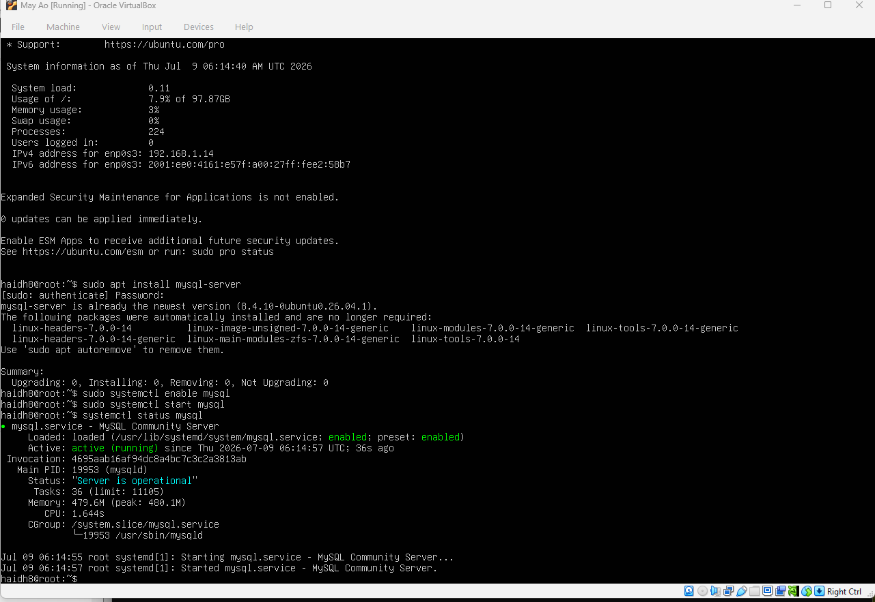
Muốn local kết nối được đến mysql thì phải cài đặt ssh để winscp kết nối được
sudo apt update
sudo apt install openssh-server
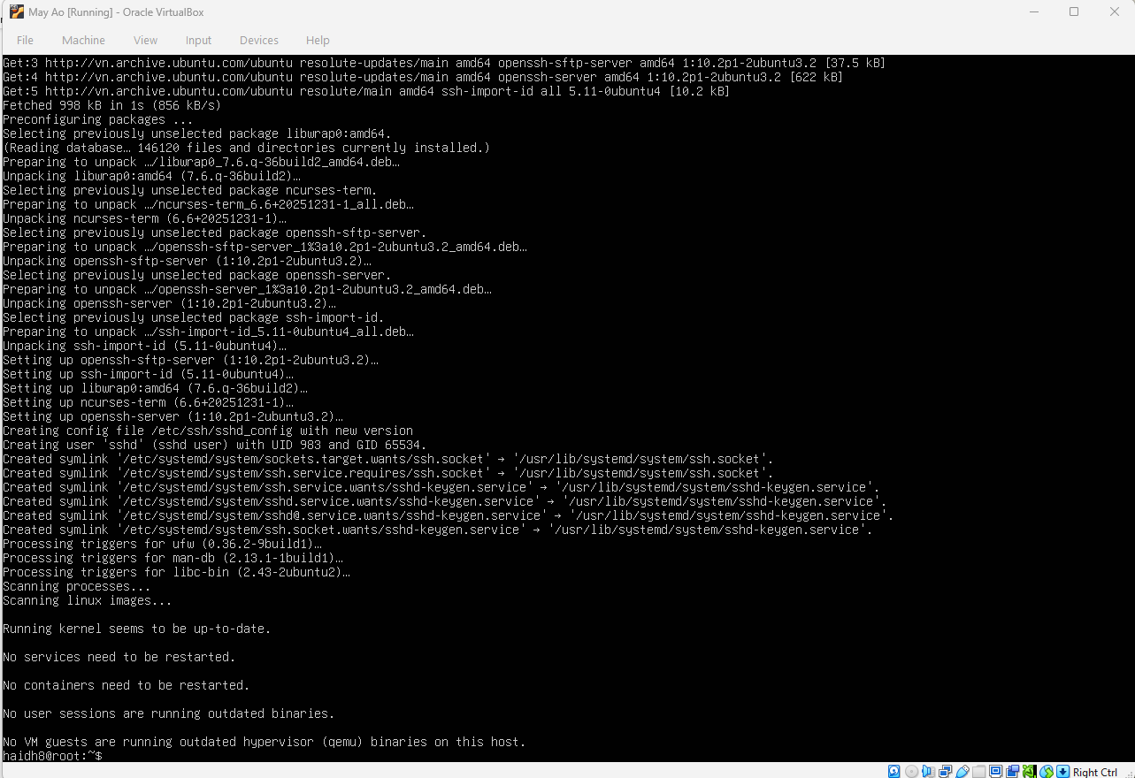
sudo systemctl status ssh
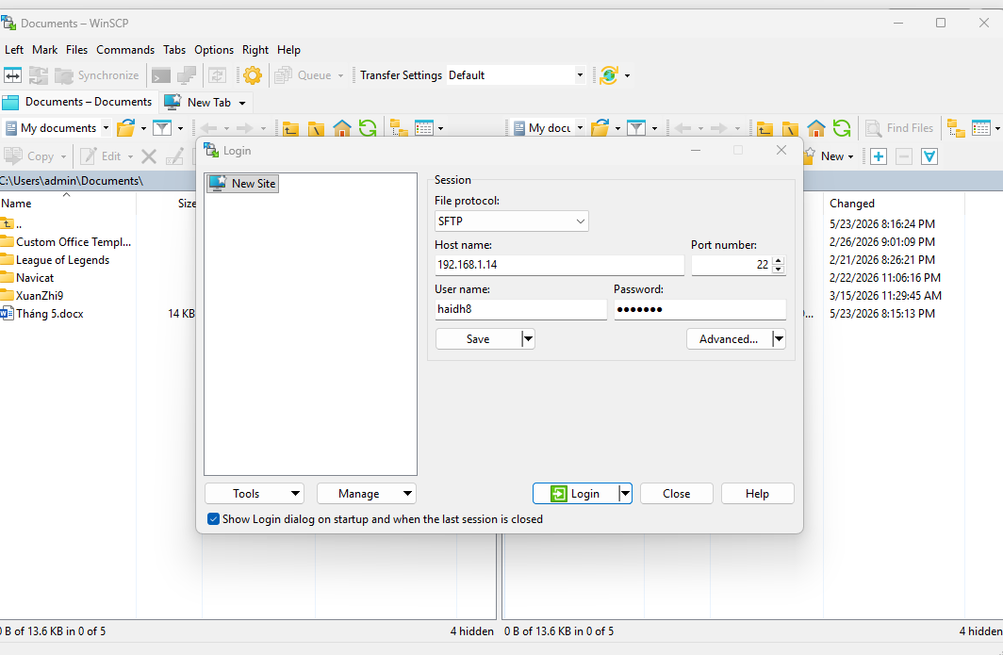
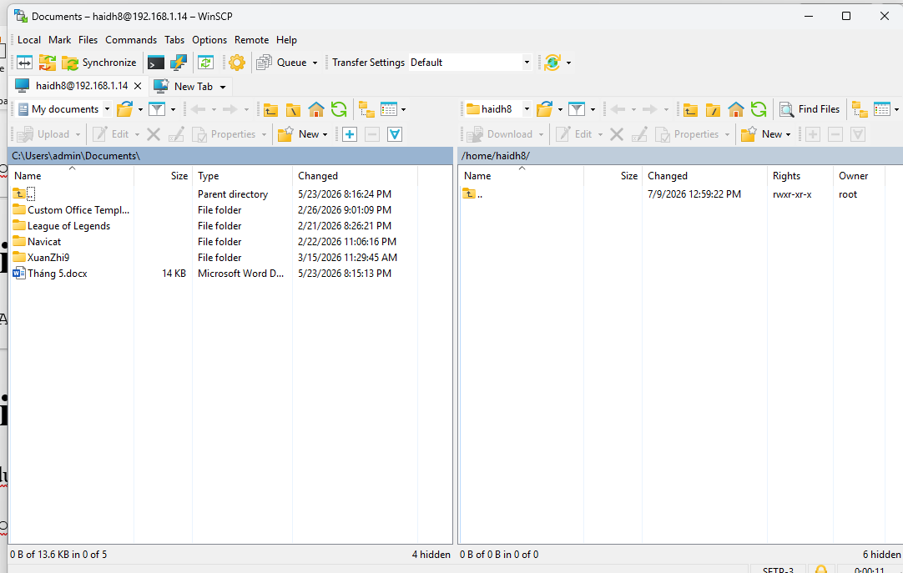
sudo nano /etc/mysql/mysql.conf.d/mysqld.cnf hoặc vào trực tiếp winscp sửa
bind-address = 0.0.0.0

sau đó vào
sudo mysql
SELECT user, host, plugin FROM mysql.user;
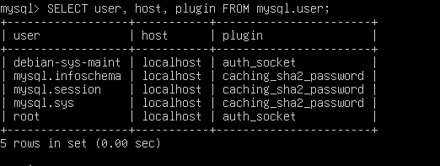
Áp dung mới mysql 9.x
ALTER USER 'root'@'localhost'
IDENTIFIED WITH caching_sha2_password BY 'haiha92';
FLUSH PRIVILEGES;

CREATE USER 'root'@'%' IDENTIFIED BY 'haiha92';
GRANT ALL PRIVILEGES ON *.* TO 'root'@'%' WITH GRANT OPTION;
FLUSH PRIVILEGES;

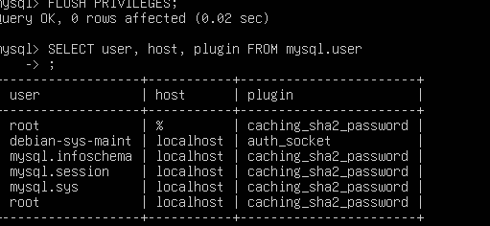
Kiểm tra tường lửa

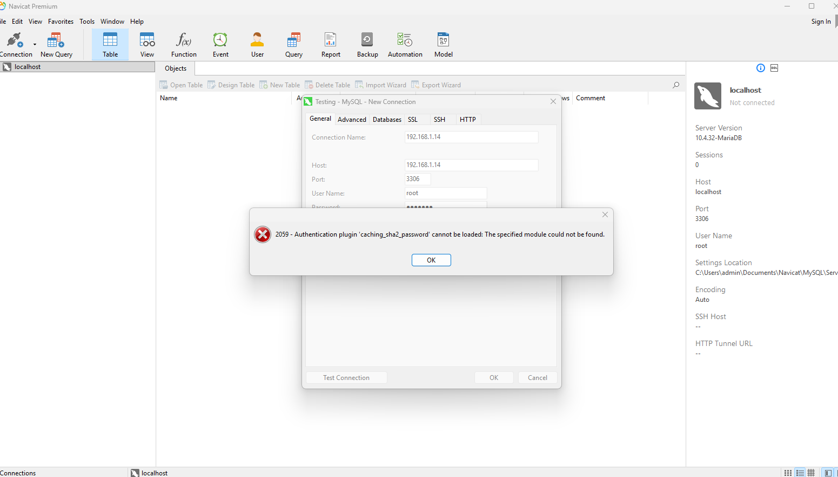
Lỗi này do navicat quá cũ dung với bản mysql 8.4. Có 2 cách 1 là đổi bản navicat mới 2 là them dòng này
sudo nano /etc/mysql/mysql.conf.d/mysqld.cnf
và sửa them
mysql_native_password=ON
Khởi động lại mysql

Áp dung mới mysql 8.x
ALTER USER 'root'@'localhost'
IDENTIFIED WITH mysql_native_password BY 'haiha92';
FLUSH PRIVILEGES;
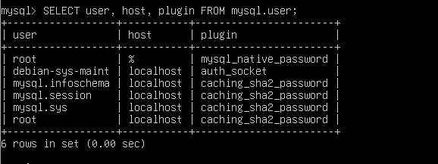
để navicat có thể kết nối

Giai đoạn 9. Tạo database
CREATE DATABASE book;
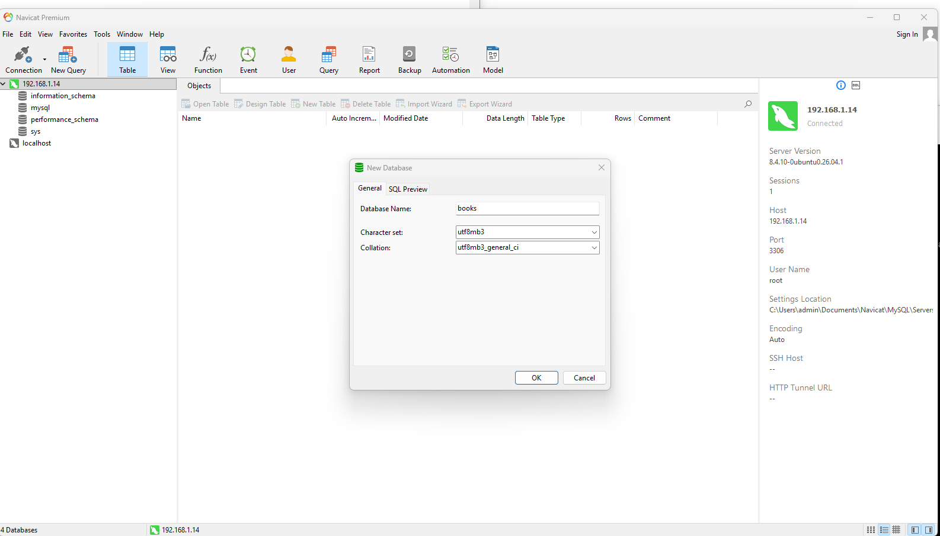

Tạo bảng chạy file 1_SQL_CREATE_TABLES.sql
DROP TABLE IF EXISTS `USERS`;
CREATE TABLE USERS (
ID INT AUTO_INCREMENT PRIMARY KEY,
USERNAME VARCHAR(100),
PASSWORD VARCHAR(255) NOT NULL,
CREATED_AT DATETIME(6) NULL DEFAULT NULL,
UPDATED_AT DATETIME(6) NULL DEFAULT NULL,
CREATED_BY VARCHAR(50) CHARACTER SET UTF8 COLLATE UTF8_GENERAL_CI NULL DEFAULT NULL,
UPDATED_BY VARCHAR(50) CHARACTER SET UTF8 COLLATE UTF8_GENERAL_CI NULL DEFAULT NULL,
INDEX IDX_USER_USERNAME (USERNAME),
INDEX IDX_USER_PASSWORD (PASSWORD)
);
INSERT INTO USERS (USERNAME,PASSWORD) VALUE ('haidh8','$2a$10$ImmpRSLlf.WNugroQhaWTe3libE7.UrNeZpcDQxvgssOthhe1I0J6');

-- Bảng chính: CATEGORIES
DROP TABLE IF EXISTS `CATEGORIES`;
CREATE TABLE CATEGORIES (
ID INT AUTO_INCREMENT PRIMARY KEY,
UUID VARCHAR(100) NOT NULL,
SLUG VARCHAR(100),
ENG VARCHAR(255) NOT NULL,
VI VARCHAR(255) NOT NULL,
CREATED_AT DATETIME(6) NULL DEFAULT NULL,
UPDATED_AT DATETIME(6) NULL DEFAULT NULL,
CREATED_BY VARCHAR(50) CHARACTER SET UTF8 COLLATE UTF8_GENERAL_CI NULL DEFAULT NULL,
UPDATED_BY VARCHAR(50) CHARACTER SET UTF8 COLLATE UTF8_GENERAL_CI NULL DEFAULT NULL,
NUMBER INT,
INDEX IDX_CATEGORIES_ENG (ENG),
INDEX IDX_CATEGORIES_VI (VI)
);

-- Bảng danh mục con: SUBCATEGORIES
DROP TABLE IF EXISTS `SUBCATEGORIES`;
CREATE TABLE SUBCATEGORIES (
ID INT AUTO_INCREMENT PRIMARY KEY,
UUID VARCHAR(100) NOT NULL,
SLUG VARCHAR(100),
ENG VARCHAR(255) NOT NULL,
VI VARCHAR(255) NOT NULL,
CATEGORY_SLUG VARCHAR(100) NOT NULL,
CREATED_AT DATETIME(6) NULL DEFAULT NULL,
UPDATED_AT DATETIME(6) NULL DEFAULT NULL,
CREATED_BY VARCHAR(50) CHARACTER SET UTF8 COLLATE UTF8_GENERAL_CI NULL DEFAULT NULL,
UPDATED_BY VARCHAR(50) CHARACTER SET UTF8 COLLATE UTF8_GENERAL_CI NULL DEFAULT NULL,
NUMBER INT,
INDEX IDX_SUBCATEGORIES_ENG (ENG),
INDEX IDX_SUBCATEGORIES_VI (VI)
);

-- Bảng tựa đề: TITLES
DROP TABLE IF EXISTS `BOOKS`;
CREATE TABLE BOOKS (
ID INT AUTO_INCREMENT PRIMARY KEY,
UUID VARCHAR(100) NOT NULL,
SLUG VARCHAR(100),
ENG VARCHAR(500) NOT NULL,
VI VARCHAR(500) NOT NULL,
AUTHOR VARCHAR(255) NOT NULL,
DESCRIPTION TEXT,
IMG VARCHAR(255),
SUBCATEGORY_SLUG VARCHAR(100) NOT NULL,
CREATED_AT DATETIME(6) NULL DEFAULT NULL,
UPDATED_AT DATETIME(6) NULL DEFAULT NULL,
CREATED_BY VARCHAR(50) CHARACTER SET UTF8 COLLATE UTF8_GENERAL_CI NULL DEFAULT NULL,
UPDATED_BY VARCHAR(50) CHARACTER SET UTF8 COLLATE UTF8_GENERAL_CI NULL DEFAULT NULL,
NUMBER INT,
LEVEL INT,
INDEX IDX_BOOKS_ENG (ENG),
INDEX IDX_BOOKS_VI (VI)
);

-- Bảng tập: Volumes
DROP TABLE IF EXISTS `VOLUMES`;
CREATE TABLE VOLUMES (
ID INT AUTO_INCREMENT PRIMARY KEY,
UUID VARCHAR(100) NOT NULL,
SLUG VARCHAR(100),
ENG VARCHAR(500) NOT NULL,
VI VARCHAR(500) NOT NULL,
AUDIO VARCHAR(255) NULL DEFAULT NULL,
IMG VARCHAR(255),
START_TIME VARCHAR(100) NULL DEFAULT NULL,
END_TIME VARCHAR(100) NULL DEFAULT NULL,
BOOK_SLUG VARCHAR(100) NOT NULL,
CHECKED VARCHAR(100) NOT NULL,
CREATED_AT DATETIME(6) NULL DEFAULT NULL,
UPDATED_AT DATETIME(6) NULL DEFAULT NULL,
CREATED_BY VARCHAR(50) CHARACTER SET UTF8 COLLATE UTF8_GENERAL_CI NULL DEFAULT NULL,
UPDATED_BY VARCHAR(50) CHARACTER SET UTF8 COLLATE UTF8_GENERAL_CI NULL DEFAULT NULL,
NUMBER INT,
INDEX IDX_VOLUMES_ENG (ENG),
INDEX IDX_VOLUMES_VI (VI),
INDEX IDX_VOLUMES_CHECKED (CHECKED),
INDEX IDX_VOLUMES_SLUG (SLUG),
INDEX IDX_VOLUMES_BOOK_SLUG (BOOK_SLUG)
);

DROP TABLE IF EXISTS `CONTENTS`;
CREATE TABLE `CONTENTS` (
ID INT AUTO_INCREMENT PRIMARY KEY,
ENG VARCHAR(1000) NOT NULL,
VI VARCHAR(1000) NOT NULL,
START_TIME varchar(100) NULL DEFAULT NULL,
END_TIME varchar(100) NULL DEFAULT NULL,
VOLUME_SLUG VARCHAR(100) NOT NULL,
CREATED_AT DATETIME(6) NULL DEFAULT NULL,
UPDATED_AT DATETIME(6) NULL DEFAULT NULL,
CREATED_BY VARCHAR(50) CHARACTER SET UTF8 COLLATE UTF8_GENERAL_CI NULL DEFAULT NULL,
INDEX IDX_CONTENTS_ENG (ENG),
INDEX IDX_CONTENTS_VI (VI),
INDEX IDX_CONTENTS_VOLUME_SLUG (VOLUME_SLUG)
);
DROP TABLE IF EXISTS `WORDS`;
CREATE TABLE `WORDS` (
ID INT AUTO_INCREMENT PRIMARY KEY,
ENG VARCHAR(200) NOT NULL,
VI VARCHAR(200) NOT NULL,
CREATED_AT DATETIME(6) NULL DEFAULT NULL,
UPDATED_AT DATETIME(6) NULL DEFAULT NULL,
INDEX `IDX_WORD_ENG`(`ENG`) USING BTREE,
INDEX `IDX_WORD_VI`(`VI`) USING BTREE
);

DROP TABLE IF EXISTS `GOLD_INVESTMENTS`;
CREATE TABLE GOLD_INVESTMENTS (
ID INT PRIMARY KEY AUTO_INCREMENT,
INITIAL_CAPITAL DECIMAL(15,2), -- SỐ VỐN ĐẦU TƯ BAN ĐẦU
GOLD_PRICE DECIMAL(15,2), -- GIÁ MUA VÀO MỖI CÂY VÀNG
GOLD_QUANTITY DECIMAL(4,1), -- SỐ LƯỢNG CÂY VÀNG MUA
GOLD_TYPE ENUM('Miếng', 'Nhẫn') NOT NULL, -- LOẠI VÀNG (MIẾNG HOẶC NHẪN)
PURCHASE_DATE DATE,
COMMENT VARCHAR(500)
);

INSERT INTO GOLD_INVESTMENTS (INITIAL_CAPITAL, GOLD_PRICE, GOLD_QUANTITY, GOLD_TYPE, PURCHASE_DATE, COMMENT)
VALUES
(1150800000, 82200000, 14, 'Miếng', '2024-07-20', 'Giá vàng lúc đó là 78 triệu thấp hơn mua ở quán là 82.2 triệu'),
(514400000, 128600000, 4, 'Miếng', '2025-08-24', 'Giá vàng lúc đó là 126.6 nhưng ngoài tiệm là 128.6 triệu'),
(132500000, 132500000, 1, 'Miếng', '2025-09-14', 'Giá vàng lúc đó là 131.1 nhưng ngoài tiệm là 132.5 triệu'),
(117750000, 117750000, 1, 'Miếng', '2025-06-02', 'Giá vàng lúc đó là 117.75 triệu'),
(170000000, 85000000, 2, 'Nhẫn', '2024-11-04', 'Giá nhẫn lúc đó là 87 triệu cao hơn mua ở quán là 85 triệu'),
(102200000, 102200000, 1, 'Nhẫn', '2025-04-03','Giá vàng lúc đó là 102.2 triệu cao hơn mua ở quán thực ra là 99.2 triệu'),
(58200000, 116400000, 0.5, 'Nhẫn', '2025-05-16','Giá vàng lúc đó là 116.4 triệu'),
(10000000, 10000000, 0.1, 'Nhẫn', '2025-06-02', 'Giá vàng lúc đó là 113.7 triệu'),
(30900000, 154500000, 0.2, 'Nhẫn', '2026-05-03', 'Giá vàng lúc đó là 165.5 nhưng ngoài tiệm là 154 triệu'),
(29300000, 146500000, 0.2, 'Nhẫn', '2026-05-30', 'Giá vàng lúc đó là 158.8 nhưng ngoài tiệm là 146.5 triệu'),
(26600000, 133300000, 0.2, 'Nhẫn', '2026-07-03', 'Giá vàng lúc đó là 145.3 nhưng ngoài tiệm là 133.3 triệu');

Tạo dữ liệu
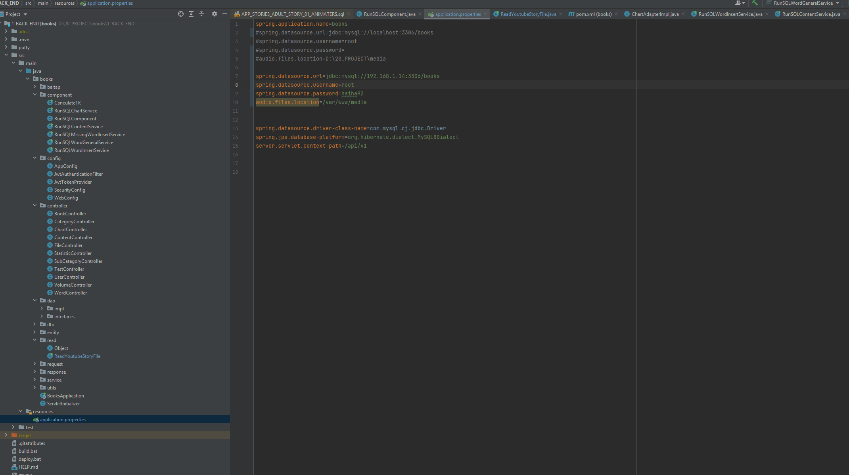

Chạy file RunSQLContentService để tạo dữ liệu
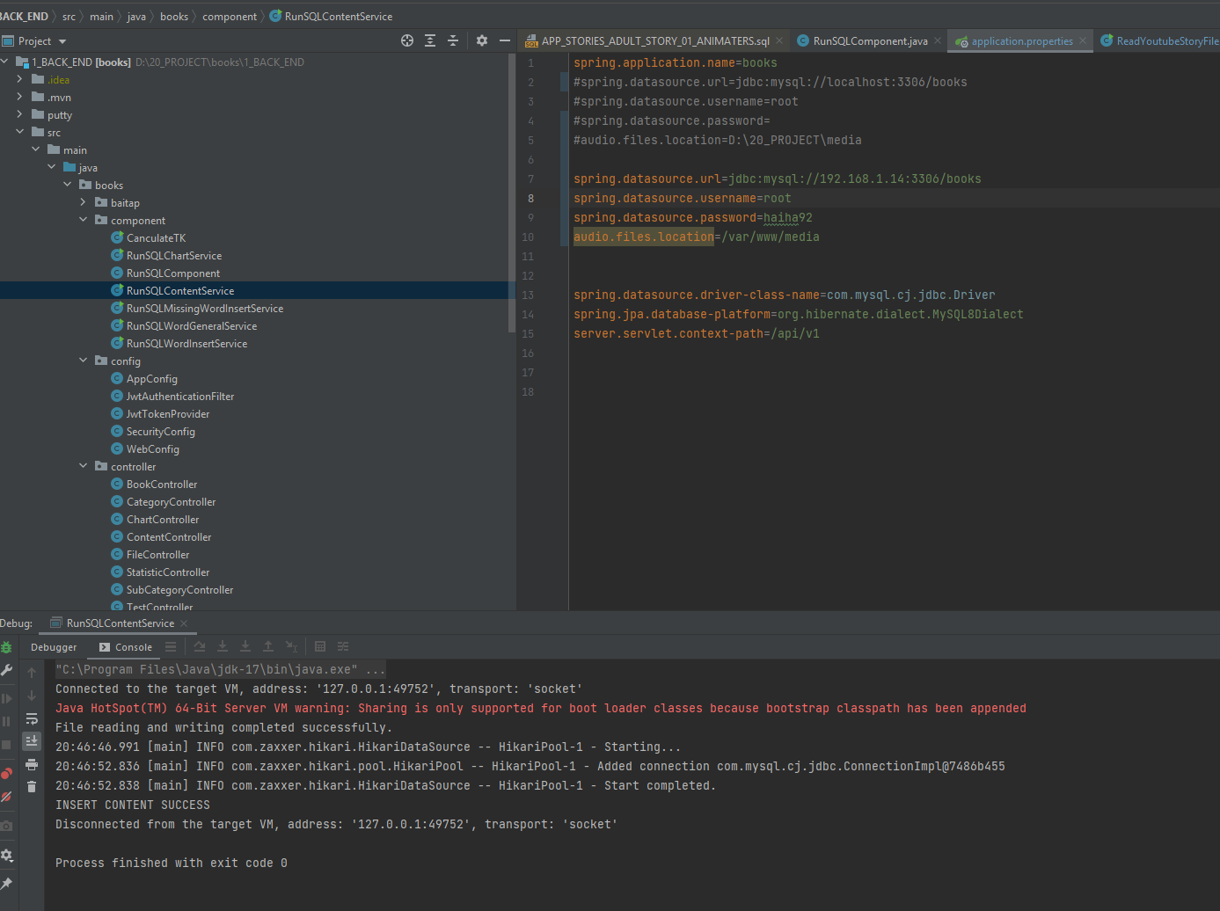

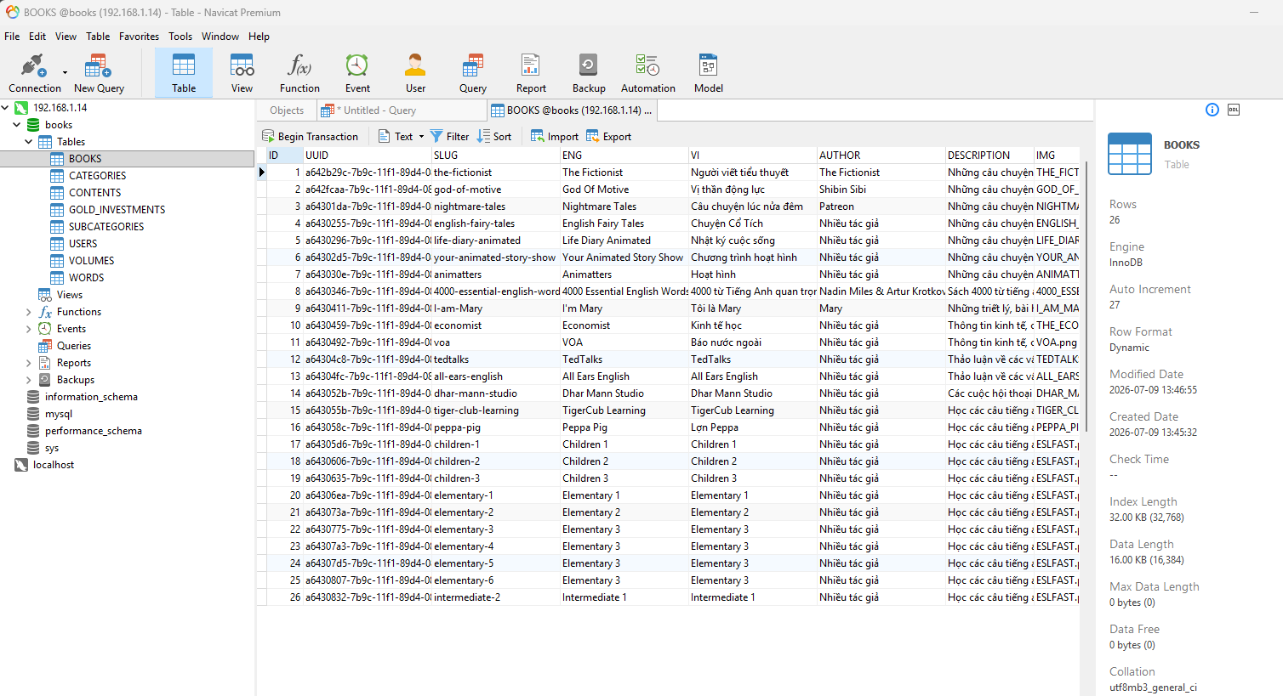

Giai đoạn 10. Cài NodeJS
Ví dụ Node 20:
sudo apt install nodejs npm
Kiểm tra
node -v

npm -v

Giai đoạn 11. Cài Nginx
sudo apt install nginx
Khởi động
sudo systemctl enable nginx

sudo systemctl start nginx
Mở trình duyệt
http://192.168.1.14
Nếu hiện
Welcome to nginx
là thành công.
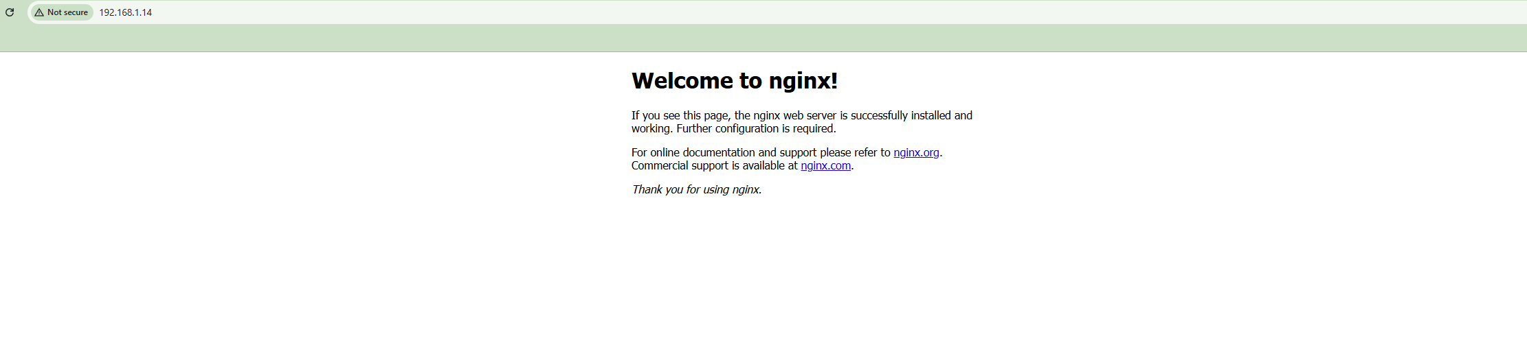
Lúc này check trên điện thoại cùng wifi sẽ thấy trang web
Giờ muốn điện thoại mạng ngoài vào được thì phải xem có công khai ipv4 không
curl -4 ifconfig.me

Giai đoạn 12. Copy project
Ví dụ
/var/www
/var/www

backend

frontend
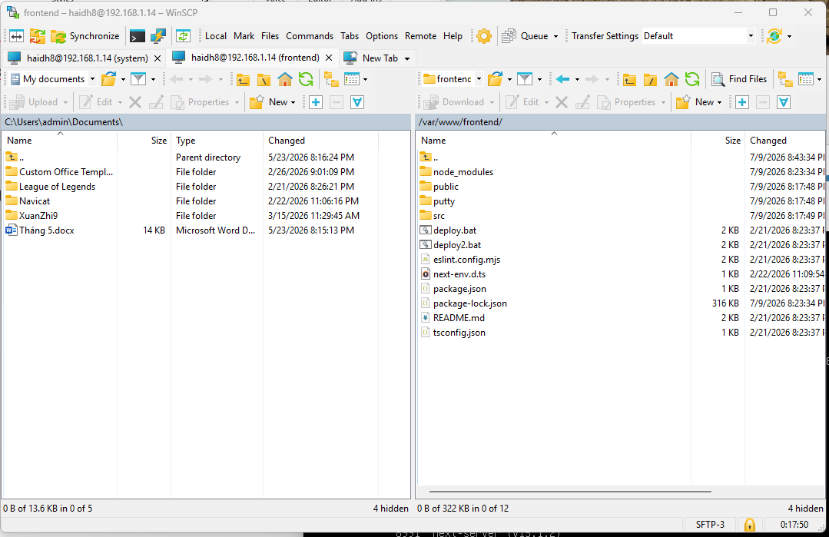
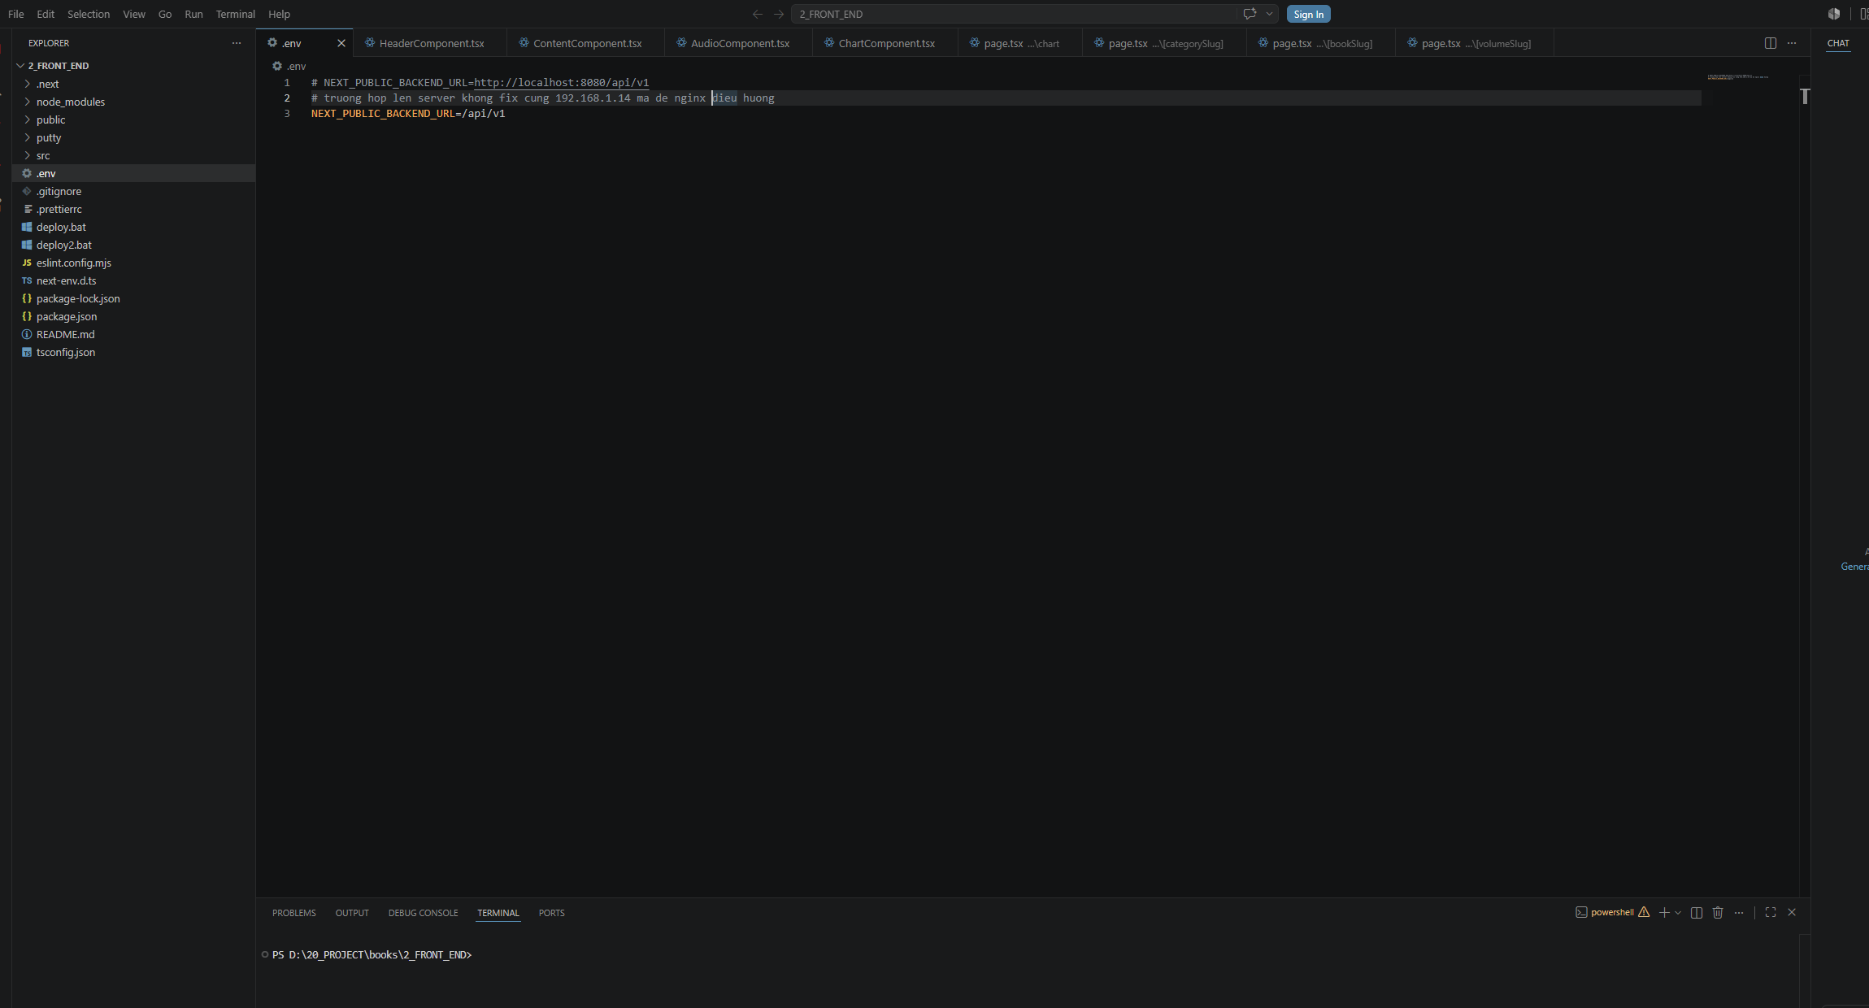Media
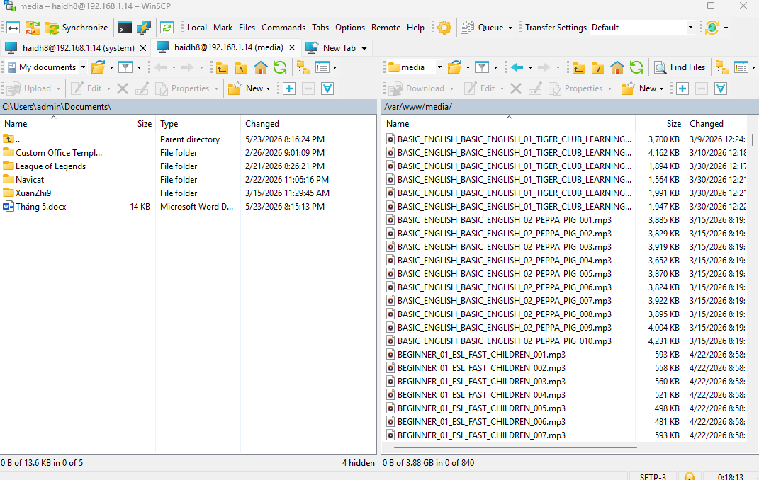
Backend
SpringBoot.jar
Frontend
NextJS

Đổi chủ sở hữu thư mục

sudo chown -R haidh8:haidh8 /var/www

Cấp quyền
sudo chmod -R 755 /var/www

Giai đoạn 13. Build NextJS
Copy thư mục frontend code đã có, sau đó chạy lệnh
Cd /var/www/frontend
Cài đặt thư viện node
npm install

npm run build

Giai đoạn 14. Chạy Next
npm start
Mặc định
3000

Giai đoạn 15. Tạo service cho Next.js
Ví dụ:
[Unit]
Description=Next.js App
After=network.target

[Service]
Type=simple
User=haidh8
Group=haidh8
WorkingDirectory=/var/www/frontend
ExecStart=/usr/bin/npm start
Restart=always
Environment=NODE_ENV=production

[Install]
WantedBy=multi-user.target
Lưu thành
/etc/systemd/system/next.service
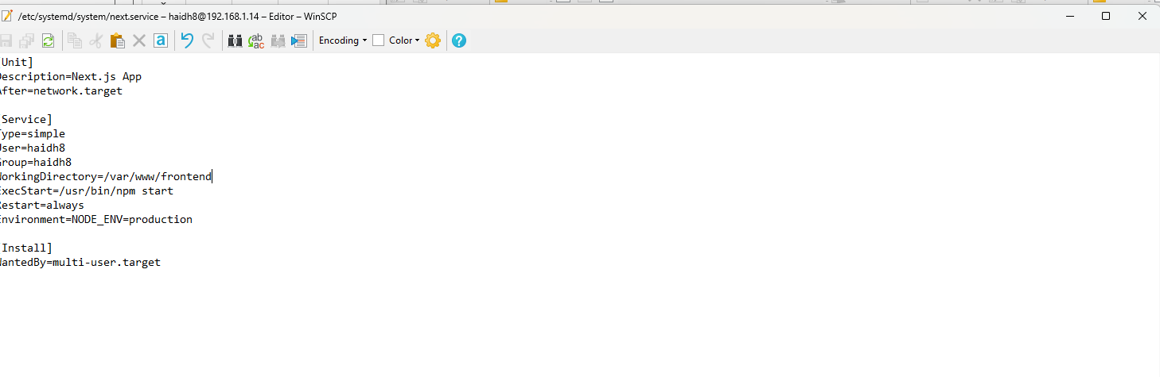

Giai đoạn 16. Reverse Proxy bằng Nginx

Sau đó cấu hình nextjs theo đường dẫn
/etc/nginx/sites-enabled
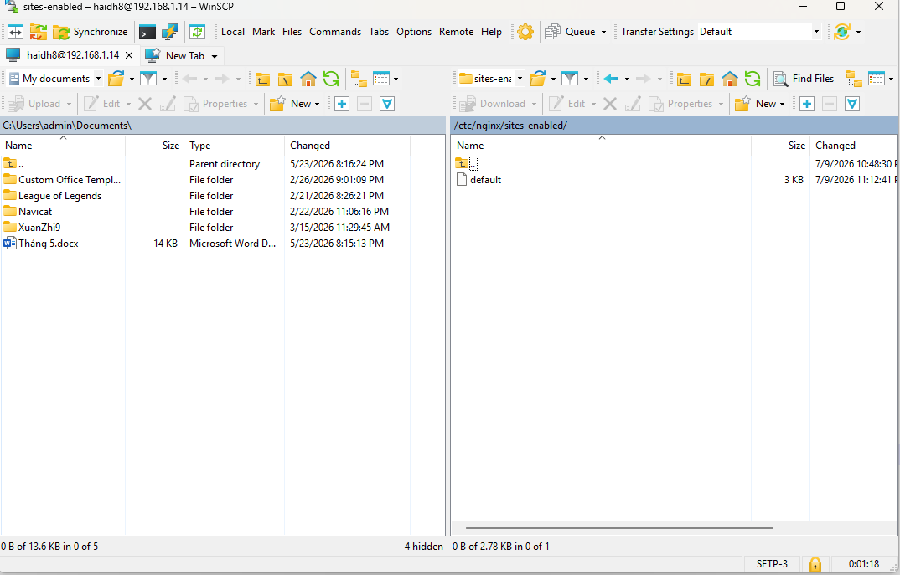
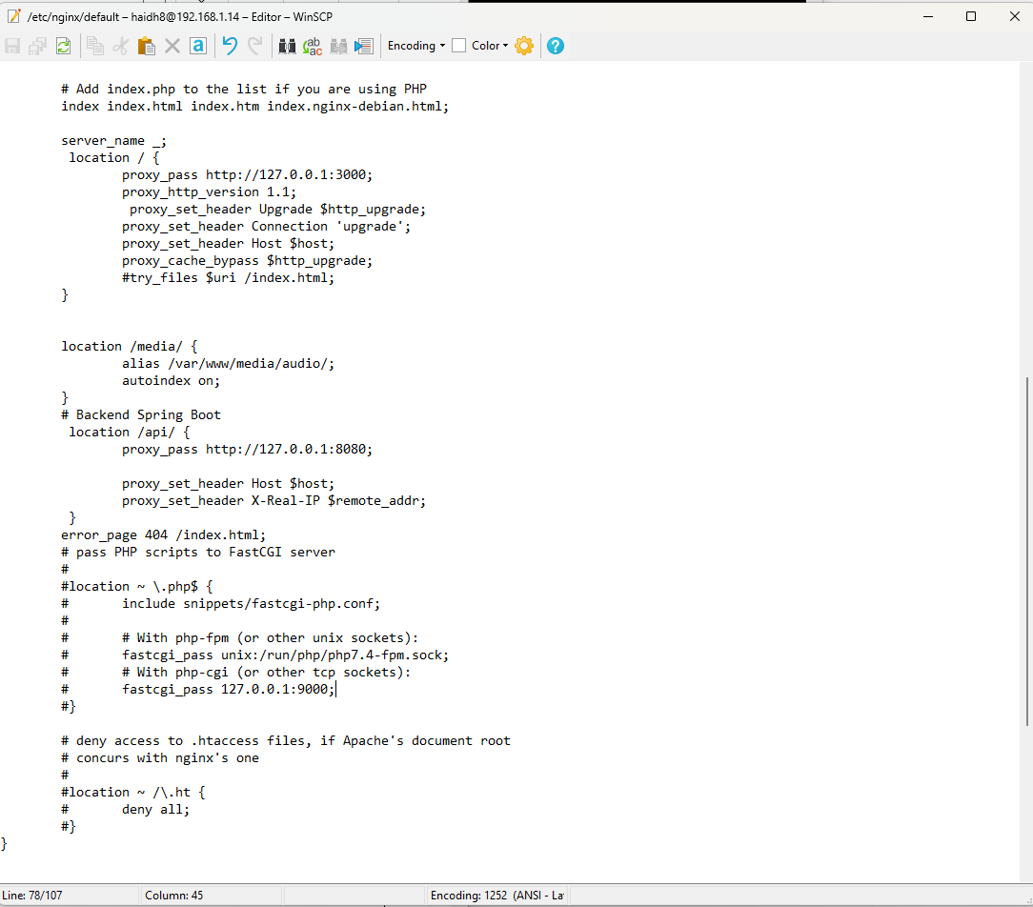

##
# You should look at the following URL's in order to grasp a solid understanding
# of Nginx configuration files in order to fully unleash the power of Nginx.
# https://www.nginx.com/resources/wiki/start/
# https://www.nginx.com/resources/wiki/start/topics/tutorials/config_pitfalls/
# https://wiki.debian.org/Nginx/DirectoryStructure
#
# In most cases, administrators will remove this file from sites-enabled/ and
# leave it as reference inside of sites-available where it will continue to be
# updated by the nginx packaging team.
#
# This file will automatically load configuration files provided by other
# applications, such as Drupal or Wordpress. These applications will be made
# available underneath a path with that package name, such as /drupal8.
#
# Please see /usr/share/doc/nginx-doc/examples/ for more detailed examples.
##

# Default server configuration
#
server {
listen 80 default_server;
listen [::]:80 default_server;

# SSL configuration
#
# listen 443 ssl default_server;
# listen [::]:443 ssl default_server;
#
# Note: You should disable gzip for SSL traffic.
# See: https://bugs.debian.org/773332
#
# Read up on ssl_ciphers to ensure a secure configuration.
# See: https://bugs.debian.org/765782
#
# Self signed certs generated by the ssl-cert package
# Don't use them in a production server!
#
# include snippets/snakeoil.conf;

root /var/www/html;

# Add index.php to the list if you are using PHP
index index.html index.htm index.nginx-debian.html;

server_name _;
location / {
proxy_pass http://127.0.0.1:3000;
proxy_http_version 1.1;
proxy_set_header Upgrade $http_upgrade;
proxy_set_header Connection 'upgrade';
proxy_set_header Host $host;
proxy_cache_bypass $http_upgrade;
#try_files $uri /index.html;
}

location /media/ {
alias /var/www/media/audio/;
autoindex on;
}
# Backend Spring Boot
location /api/ {
proxy_pass http://127.0.0.1:8080;

proxy_set_header Host $host;
proxy_set_header X-Real-IP $remote_addr;
}
error_page 404 /index.html;
# pass PHP scripts to FastCGI server
#
#location ~ \.php$ {
# include snippets/fastcgi-php.conf;
#
# # With php-fpm (or other unix sockets):
# fastcgi_pass unix:/run/php/php7.4-fpm.sock;
# # With php-cgi (or other tcp sockets):
# fastcgi_pass 127.0.0.1:9000;
#}

# deny access to .htaccess files, if Apache's document root
# concurs with nginx's one
#
#location ~ /\.ht {
# deny all;
#}
}

# Virtual Host configuration for example.com
#
# You can move that to a different file under sites-available/ and symlink that
# to sites-enabled/ to enable it.
#
#server {
# listen 80;
# listen [::]:80;
#
# server_name example.com;
#
# root /var/www/example.com;
# index index.html;
#
# location / {
# try_files $uri $uri/ =404;
# }
#}

sudo systemctl daemon-reload

sudo systemctl enable next

sudo systemctl start next
Kiểm tra
systemctl status next
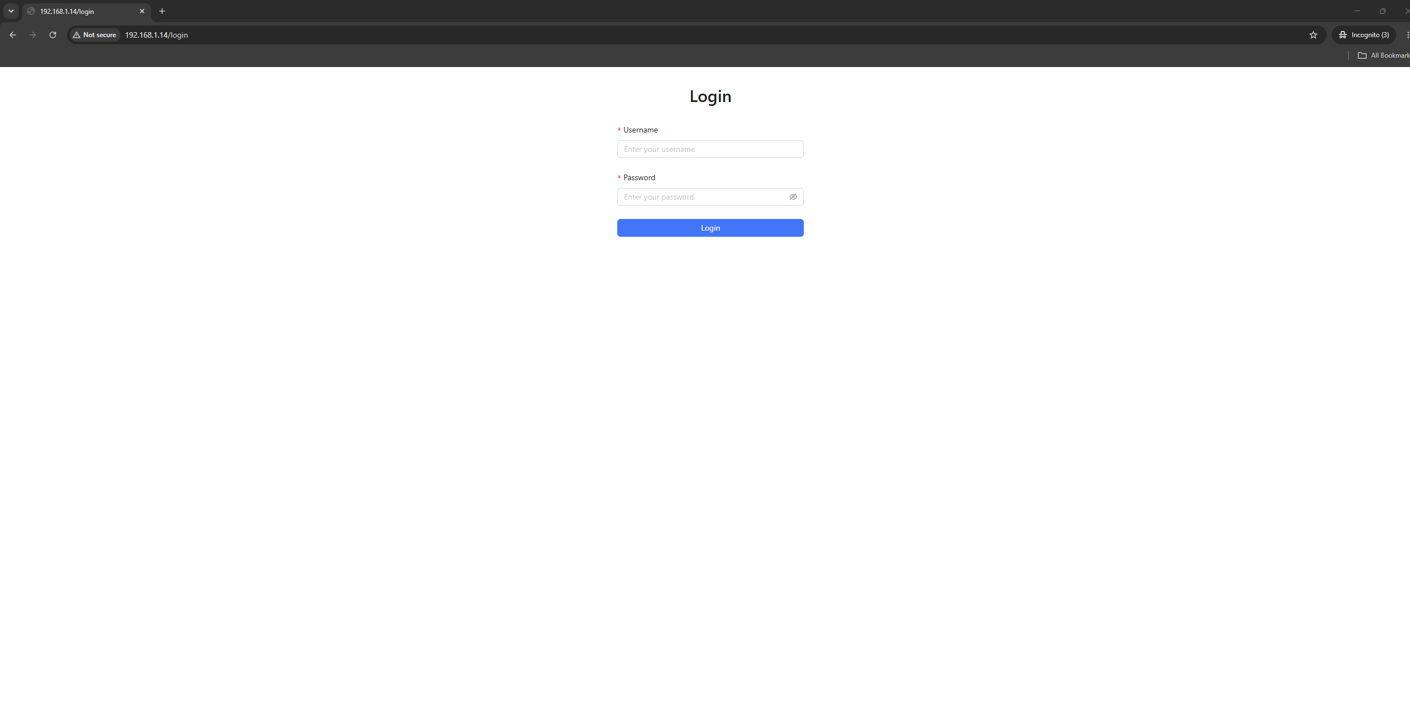

Giai đoạn 17. Chạy Spring Boot
Ví dụ
backend.jar
/var/www/backend/demo.jar
Tạo service
[Unit]
Description=Spring Boot
After=network.target

[Service]
User=root
WorkingDirectory=/var/www/backend
ExecStart=/usr/bin/java -jar demo.jar
Restart=always

[Install]
WantedBy=multi-user.target
Tên
spring.service
Khởi động
sudo systemctl enable spring

sudo systemctl start spring

Giai đoạn 18. Mở firewall
sudo ufw allow 80

sudo ufw allow 443

sudo ufw allow 22

Giai đoạn 19. Cho Internet truy cập
Bước 1: Download ngrok
Trên Ubuntu chạy:
cd ~
wget https://bin.equinox.io/c/bNyj1mQVY4c/ngrok-v3-stable-linux-amd64.tgz
Bước 2: Giải nén
tar -xzf ngrok-v3-stable-linux-amd64.tgz

Bước 3: Đưa ngrok vào hệ thống
sudo mv ngrok /usr/local/bin/

Kiểm tra:

ngrok version

Nếu đúng sẽ hiện dạng:

ngrok version 3.x.x

vào trang chủ
https://dashboard.ngrok.com/get-started/your-authtoken?utm_source=chatgpt.com
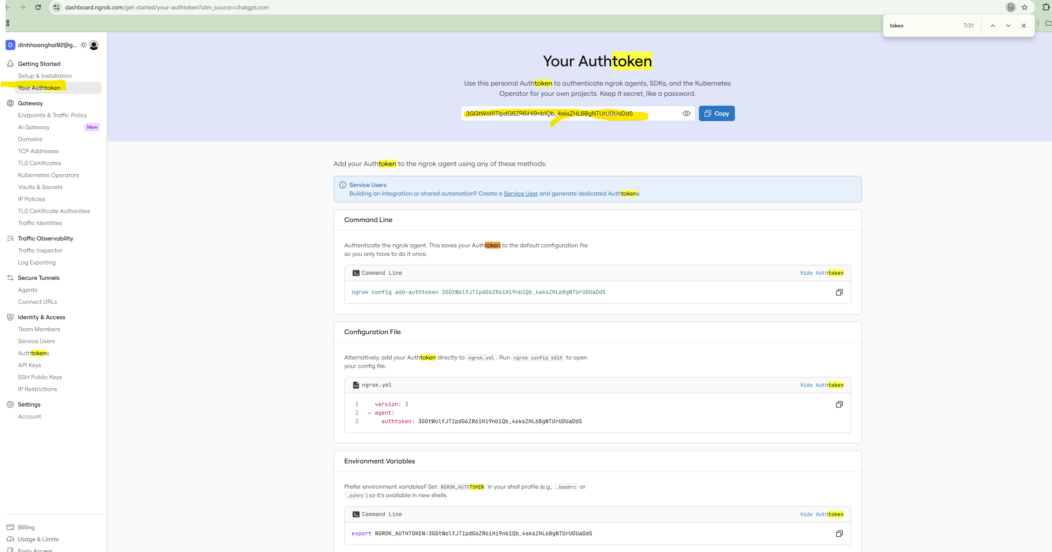
ngrok config add-authtoken 3GGtWolfJTIpdG6ZR6iHi9nb1Qb_4sksZHL6BgNTUrUDUaDdS

Chạy lệnh này
ngrok http 80
Request early access to new features: https://dashboard.ngrok.com/early-access

Session Status online
Account dinhhoanghai92@gmail.com (Plan: Free)
Version 3.39.9
Region Asia Pacific (ap)
Latency 73ms
Web Interface http://127.0.0.1:4040
Forwarding https://overnight-septum-quotation.ngrok-free.dev -> http://localhost:3000

https://overnight-septum-quotation.ngrok-free.dev
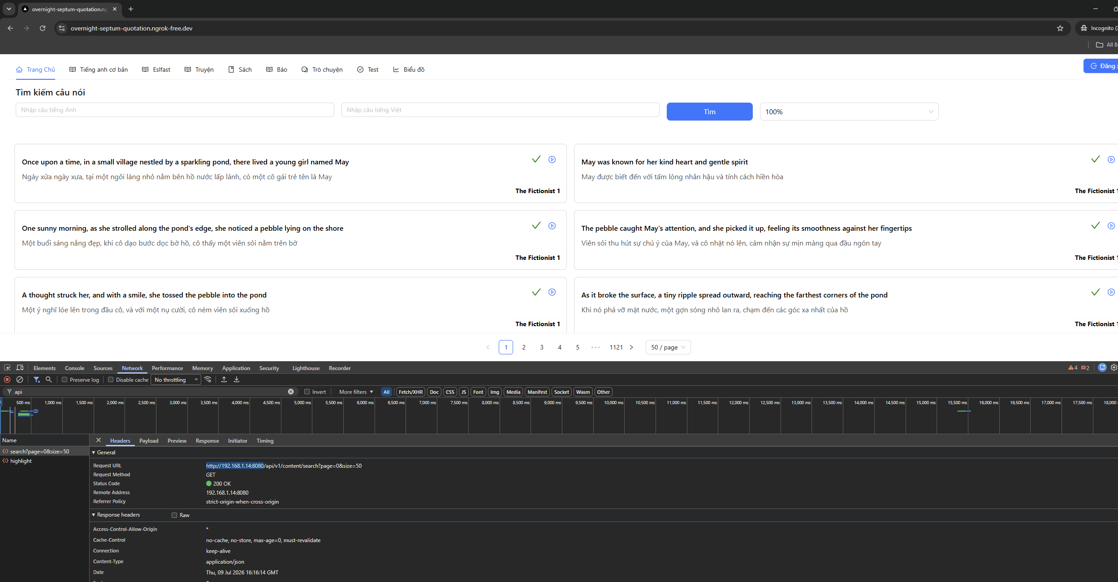

Giai đoạn 20. Domain
Ví dụ
abc.com
DNS
A Record

↓

Public IP
Sau đó có thể cấu hình HTTPS miễn phí bằng chứng chỉ từ Let's Encrypt.

